山西乐村淘网络科技有限公司
关于组织开展乡宁县传统企业深度“触电”培训的实施方案

一、指导思想
2022年中央一号文件《中共中央国务院关于做好2022年全面推进乡村振兴重点工作的意见》明确了两条底线任务：保障国家粮食安全和不发生规模性返贫；三方面重点工作：乡村发展、乡村建设、乡村治理；推动实现“两新”：乡村振兴取得新进展、农业农村现代化迈出新步伐。
在实现从脱贫攻坚更好更快地向乡村振兴过渡的过程中，农村电商起到了至关重要的作用。从工业品下行的角度看，作为消费者，农民通过电商平台购置更为丰富和实惠的工业品，弥补农村商品市场的不足，进而投入日常生活和生产，能极大改善生活状况、降低生产成本、提高农民生活福祉。从农产品上行的角度看，作为生产者，农民通过电商平台的助力，将农产品信息传递至网络中，打破了传统渠道农产品销售的限制，延长了农产品价值链。同时，借助现代物流体系，农民能实现生鲜农产品快速运输的目标，让农产品销售规模化，从而提高人均收入并缩小城乡差距，促进公平创新。2021 年在疫情常态化情况下，在复杂严峻的国内外形势下，消费者的行为和习惯发生了改变，新业态、新模式应运而生，为农村电商的发展提供了机遇。整体而言，农村电商的发展不仅是一场重配农业生产要素的革命，也是传统农业社会背景下实现国家现代化的一个重要历史机遇。农村电商是精准扶贫的重要载体，也是数字经济的重要组成部分，为乡村振兴提供了新动能、新载体。
为加快推进我县农村电子商务产业发展，大力培养农村电子商务人才和从业队伍，帮助企业更好的开展电子商务，营造电子商务发展良好环境，确保电子商务金农村综合示范项目工作顺利开展，依据《乡宁电子商务示范县项目电子商务人才培养方案》并结合我县实际，针对县域相关企业制定此培训方案，旨在帮助传统企业转型升级和电商企业业务拓展。

二、培训目的
1.帮助传统制造、加工类企业找到拓展线上销售业务的方向和方法，从而开展线上业务。
2.帮助电商企业更好的开展和拓展线上销售业务，实现销量的增长。

三、培训对象
1.电商企业管理人员、运营人员、业务人员等；
2.传统制造、加工类企业经营者、管理人员、业务人员等；
3.涉农企业经营者及产品研发、销售等从业人员；
4.传统销售企业经营人员、销售人员；
5.其他有意愿从事电商行业的社会待业人员、初创企业管理人员等。

四、收费标准
免费培训，包午饭和晚饭，非城区学员包31日晚住宿。

五、培训讲师
姓名 | 职业简历
朱贻平 | 高级电子商务师  中国国际电子商务中心农村电商认证讲师  中国国际电子商务中心直播电商认证讲师  国家二级心理咨询师  企业EAP高级执行师  培训行业16年从业经验，原山西艾特森企业管理咨询有限公司培训总监，原乐播（杭州）数字供应链管理有限公司商学院院长，原乐播（广州）供应链管理有限公司区域总监现任山西乐村淘网络科技有限公司培训总监
张敬奎 | 资深电商运营师  跨境电商创业导师  百年橙师认证讲师  拥有10年以上的行业工作经验。阿里巴巴认证百年橙师，圣涛电商学院高级会员，“山西品牌网上行”首批商家运营师。曾任职vgo烟具旗舰店运营总监，负责品牌全网布局；任职格若特高级运营师，率领品牌进入行业前十。跨境电商多平台实战运营师，擅长品牌精细化运营和数据分析管理，有丰富的多品牌多类目运营经验。

六、培训方式
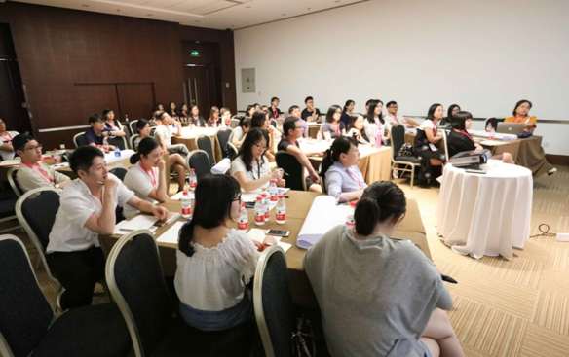
采用工作坊形式，通过小组启发讨论进行。培训内容紧贴企业痛点，开展有趣又有料的培训。

七、培训时间
2022年5月31日9:30 — 6月1日17:30

八、培训地点
乡宁县昌平大酒店六层会议室

九、课程安排
第一天培训内容安排
主题 | 时间安排 | 课程内容
开班仪式 | 09:30--10:00 | 开班仪式，领导致辞；宣读培训规章制度
 | 10:00--10:20 | 培训内容介绍，破冰，分组
休息 | 10:20--10:30 | 中场休息
涉农企业如何做电商 | 10:30--11:30 | 《县域传统企业升级与模式创新》  1. 培养人才，为我所用
午餐以及休息 | 11:30--14:30 | 午餐以及休息
破冰 | 14:30--14:50 | 组织游戏、破冰
涉农企业如何做电商 | 14:50--15:50 | 《县域传统企业升级与模式创新》  2. 品牌打造，以点带面  3. 文旅带动，紧抓热点
休息 | 15:50-16:00 | 中场休息
涉农企业如何做电商 | 16:00-17:30 | 《县域传统企业升级与模式创新》  4. 拓展渠道，多管齐下  5. 市场为王，资源整合
晚餐 | 17:30
第二天培训内容安排
主题 | 时间安排 | 课程内容
农产品电商基因的打造 | 09:30--10:20 | 开课前破冰  1.产品需求分析  2.产品用户画像  3.确定产品定位以及风格  4.确定店铺定位以及风格
休息 | 10:20--10:30 | 中场休息
农产品电商基因的打造 | 10:30--11:30 | 打造强有力的电商产品：  1.产品卖点挖掘  2.产品拍摄技巧  3.产品文案策划
午餐以及休息 | 11:30--14:30 | 午餐以及休息
破冰 | 14:30--14:50 | 组织游戏、破冰
县域农村电商发展刨析 | 14:50--15:50 | 县域农村电商模式刨析
休息 | 15:50-16:00 | 中场休息
县域农村电商发展刨析 | 16:00-17:30 | 县域农村电商物流模式  县域农村电商产品挖掘
晚餐 | 17:30

十、经费预算
本次培训共开展2天，预计200人次，总体预算费用为33400元，具体费用如下：
科目 | 单价 | 数量 | 合计 | 备注
餐饮费 | 60 | 100 | 6000 | 共开展2天，每天50人，共计100人次
学员住宿费 | 60 | 40 | 2400 | 50人参加培训，需提供一晚住宿
统一服装 | 60 | 50 | 3000
培训资料费 | 50 | 50 | 2500 | 学员培训手册、笔记本、笔
物料费 | 3500 |  | 3500 | 教具、水、宣传条幅、奖品等
培训费 | 16000 |  | 16000 | 2名培训老师以及4名助教课时费、交通费、住宿等

山西乐村淘网络科技有限公司
2022年5月

